JS-704, JS-704A, JS-704B Альтиметр наручный
РУКОВОДСТВО по эксплуатации

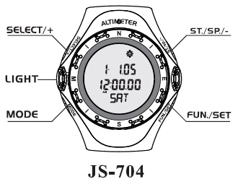
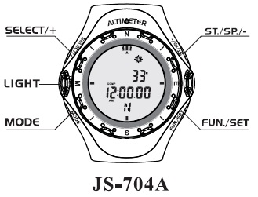
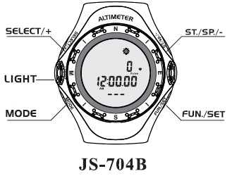

Примечание:
(1) Не рекомендуется использовать устройство в профессиональных целях таких как, прыжки с парашютом, полеты на дельтапланах, в малой авиации.
(2) Использовать только в спортивных целях.
(3) Хотя устройство выдерживает погружение в воду на глубину до 30м. Не рекомендуется использовать его в воде.

Функции
Функции | JS-704 | JS-704A | JS-704B
Высотомер | + | + | +
Барометр | + | + | +
Термометр | + | + | +
Календарь/часы | + | + | +
Секундомер/таймер | + | + | +
Цифровой компас | - | + | +
Измеритель частоты пульса | - | - | +
Подсветка экрана | + | + | +

Единицы измерения
На устройстве, по умолчанию, установлена метрическая система. Нажмите одновременно 4 кнопки
MODE, FUN/SET, SELECT/+, ST/SP/-, затем отпустите их одновременно для входа в метрическую систему или отпустите кнопку MODE для входа в имперскую систему. Буквой «М» обозначается метрическая система, буквами «FT» имперская система.
 | Метрическая | Имперская
Термометр | °С (Цельсий) | F(Фаренгейт)
Высотомер | m (метры) | Ft (футы)
Высотомер | m/s (метр/сек) | Ft/s (футы/сек)
Барометр | hpa (сто паскаль) | inHG (дюйм.мм.рт.ст)
Частота сердцебиения | bpm (удары/мин) | bpm (удары/мин)
компас | degree (градусы) | Degree (градусы)

Функции кнопок
- MODE переключение между функциями часы, компас (для устройств, имеющих эти функции). Переключение между функциями высотомер, барометр, частота пульса (для устройств, имеющих эти функции).
- SELECT/+ Переключение между подфункциями в каждой функции, увеличение значений. Калибровка компаса (для устройств, имеющих эту функцию).

- START/STOP/- Запуск/остановка секундомера, уменьшение значений.

- FUNCTION/SET Переключение между подфункциями, установка программ, обнуление памяти, калибровка направления компаса.

- LIGHT Включение подсветки.

- Подсветка
Нажмите кнопку LIGHT для включения подсветки экрана на 5 сек.

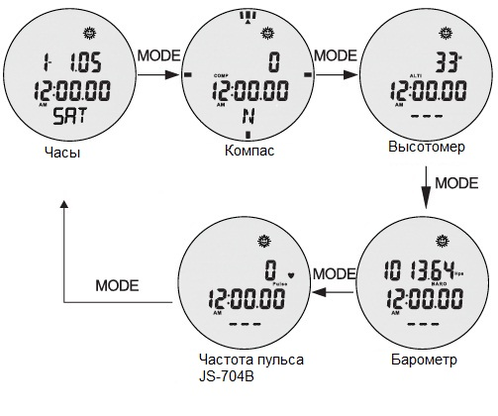
Переключение режимов

Переключение функций

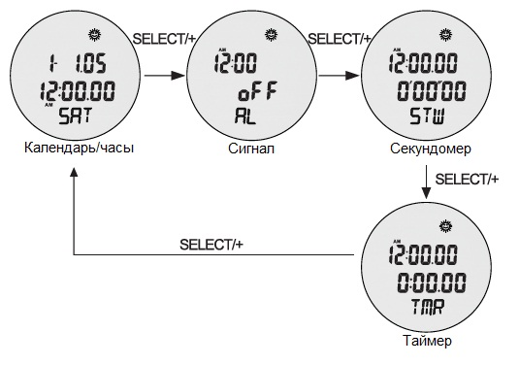

Установка времени и даты
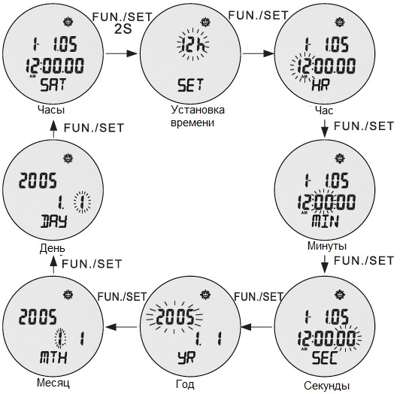
Нажмите и удерживайте кнопку FUN./SET 2 сек. для входа в режим установки времени и даты. Для увеличения значения нажмите кнопку SELECT/+, для уменьшения ST./SP./-. Для переключения функций нажмите кнопку FUN./SET.

Установка времени подачи звукового сигнала
В режиме установки сигнала нажмите и удерживайте кнопку FUN./SET 2 сек. Для увеличения значения нажмите кнопку SELECT/+, для уменьшения ST./SP./-. Для переключения функций нажмите кнопку FUN./SET.
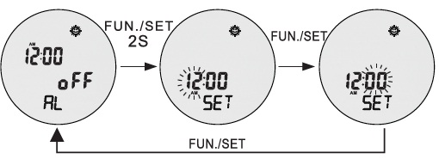
В режиме установки сигнала нажмите кнопку ST./SP./- для включения или выключения сигнала. Если режим подачи сигнала включен на экране появится значок . Во время подачи звукового сигнала нажмите любую кнопку для его отключения.

Секундомер
В режиме секундомера нажмите кнопку ST./SP./- для запуска или остановки. После запуска нажмите кнопку
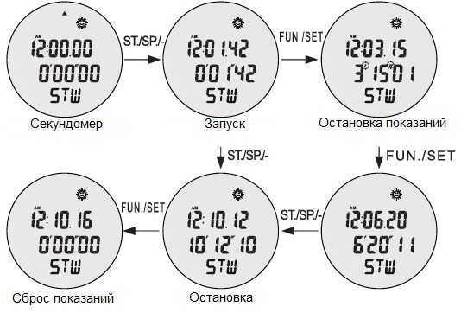
FUN./SET показания на экране остановятся но секундомер будет продолжать работать. После остановки нажмите кнопку FUN./SET для сброса показаний.
Таймер
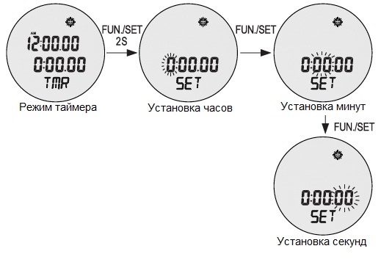
В режиме таймера нажмите и удерживайте кнопку FUN./SET 2 сек. Для увеличения значения нажмите кнопку SELECT/+, для уменьшения ST./SP./-. Для переключения функций нажмите кнопку FUN./SET.

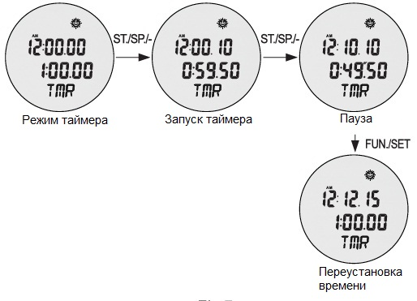
Нажмите кнопку ST./SP./- для запуска или остановки таймера. Нажмите кнопку FUN./SET для переустановки значений.
Примечание: при достижении таймером установленного значения будет подан звуковой сигнал.

Высотомер
У высотомера 4 режима отображения параметров.
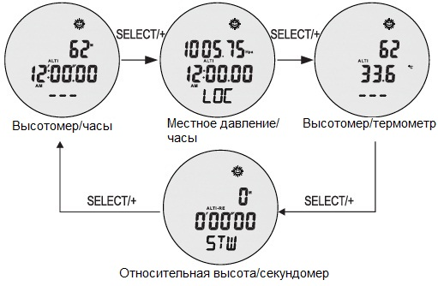

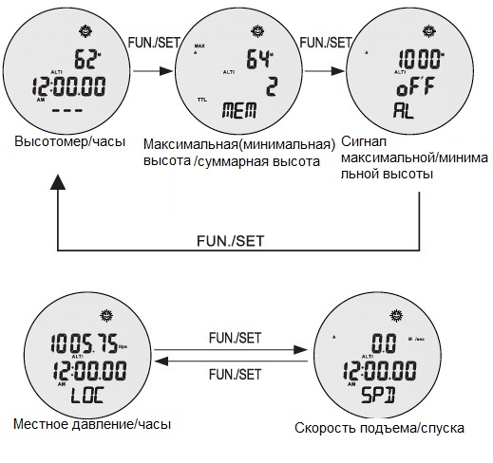
У высотомера также 4 функции.

Примечание: в режиме измерения относительной высоты, секундомер можно использовать.

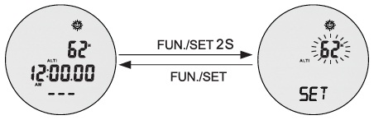
Установка текущей высоты
При первом использовании высотомера нужно установить высоту местности, которую можно узнать по топографической карте. В режиме высотомер/часы нажмите и удерживайте кнопку FUN./SET 2 сек. Для увеличения значения высоты нажмите кнопку SELECT/+, для уменьшения ST./SP./-. Нажмите кнопку FUN./SET для подтверждения и выхода.

Установка сигнала для высотомера
В режиме высотомера нажмите кнопку SELECT/+ для включения или выключения сигнала. Нажмите кнопку
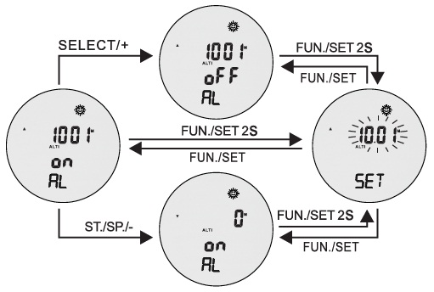
ST./SP./- для выбора предельной высоты подъема или спуска. Затем нажмите и удерживайте кнопку FUN./SET 2 сек для запоминания установок в памяти. Кнопками SELECT/+ и ST./SP./- установите высоту. Когда Вы поднимитесь или спуститесь за пределы установленной высоты, устройство подаст звуковой сигнал.

Примечание: возможна установка предельной высоты подъема и спуска.
Предельная высота подъема должна быть больше предельной высоты спуска.

Просмотр максимальной (минимальной) высоты и суммарной высоты
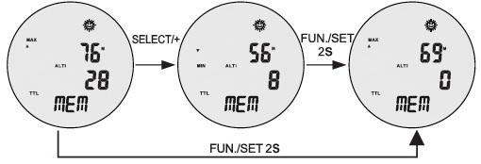
В режиме просмотра высоты нажмите кнопку SELECT/+ для отображения максимальной высоты подъема и суммарной высоты или для просмотра минимальной высоты спуска и суммарной высоты. Нажмите и удерживайте кнопку FUN./SET 2 сек для сброса текущей высоты и обнуления суммарной высоты.

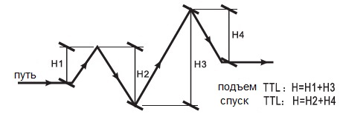
Суммарная высота подъема (спуска) отсчитывается от точки последнего обнуления.

Скорость подъема (спуска)
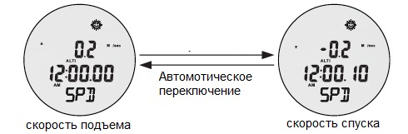
В процессе передвижения можно наблюдать скорость подъема (спуска).

Относительная высота
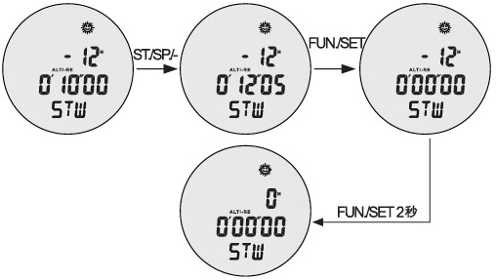
Вы можете определить высоту одного места относительно другого. В режиме измерения относительной высоты после остановки и обнуления секундомера нажмите и удерживайте кнопку FUN./SET 2 сек. для обнуления относительной высоты в верхнем ряду.

Важная информация:
1. Поскольку измерение высоты сводится к измерению атмосферного давления. То из-за изменения погоды возможно изменение высоты одного и того же места на 100 м за одни сутки.
2. После погружения в воду устройство будет некоторое время показывать неправильную высоту и атмосферное давление. Показания вернуться к нормальным после того как вода испариться.

Барометр
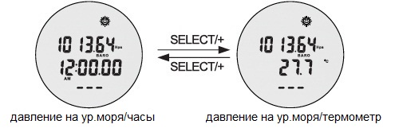
На экране возможно отображение 2-х режимов – давление на уровне моря/часы, давление на уровне моря /температура.
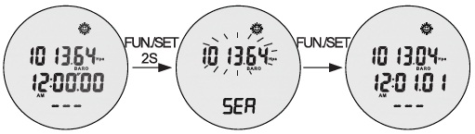
Установка атмосферного давления на уровне моря
Узнать давление на уровне моря можно из средств массовой информации.
При отображении на экране давления на уровне моря нажмите и удерживайте кнопку FUN./SET 2 сек устройство перейдет в режим ввода атмосферного давления на уровне моря. Кнопками SELECT/+ и ST./SP./- установите давление. Для выхода нажмите кнопку FUN./SET.

Примечание: при первом использовании обязательно установите давление на уровне моря.
Устанавливайте давление на уровне моря после замены батарейки или один раз в год.

Просмотр записей об атмосферном давление на уровне моря
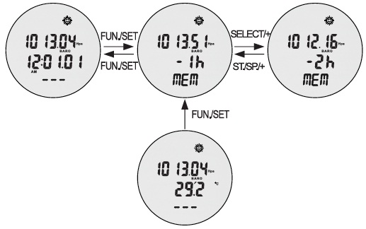
В режиме отображения записей давления на уровне моря нажмите кнопку FUN./SET. Нажмите кнопку SELECT/+ для вызова записей от -1ч до -24ч или кнопку ST./SP./- для вызова записей от -24ч до -1ч. Для выхода нажмите FUN./SET.
Прогноз погоды:
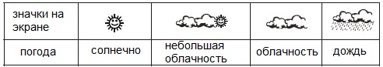
Установленный на устройстве барометр позволяет прогнозировать погоду на ближайшие 12 – 24 часа.
Измерение частоты сердцебиения (только для JS-704B)
Для измерения частоты сердцебиения используется нагрудный ремень. Перед измерением следует правильно надеть ремень.
- Для улучшения контакта с телом увлажните проводящие подушечки водой или проводящим гелем.
- Наденьте ремень на грудь так, что бы он лег чуть ниже грудных мышц.

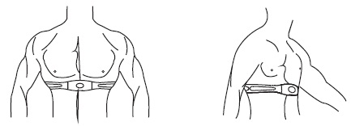
Примечание:
- Положение подушечек влияет на чувствительность. Передвигайте подушечки для лучшего контакта. Избегайте мест с волосами.
- В сухом и холодном климате для настройки правильной работы потребуется некоторое время.
Приемник и передатчик начинают работать, как только установлена батарейка. Расстояние между ними должно быть не более 80 см.
Если сигнал не стабильный
- Уменьшите расстояние между приемником и передатчиком.
- Переместите передатчик
- Проверьте батарейки

Режимы отображения частоты сердцебиения
1-й режим – частота сердцебиения/секундомер
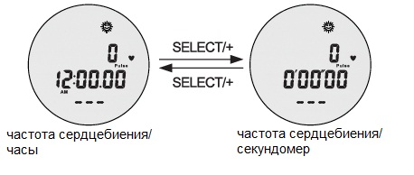
2-й режим - частота сердцебиения/часы

Как измерять частоту сердцебиения
Перейдите в режим измерения частоты сердцебиения. Частота сердцебиения отобразится на экране. При отсутствие сигнала более 5 минут устройство перейдет в режим часов.

Примечание:
- Если Вы пользуетесь кардиостимулятором, не проводите измерения частоты сердцебиения.
- При измерении частоты сердцебиения не приближайтесь близко к источникам электромагнитных помех таких, как микроволновые печи, компьютер, телевизор, мобильный телефон.
- При ношении убедитесь, что ремень правильно надет. Если он надет не правильно показания будут некорректны.

Цифровой компас (только для JS-704A, JS-704B)
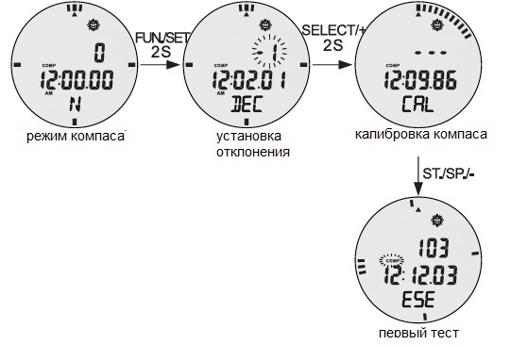
Примечание: при первом использовании компаса выполните следующие действия.

Калибровка отклонения между магнитным полюсом и северным полюсом
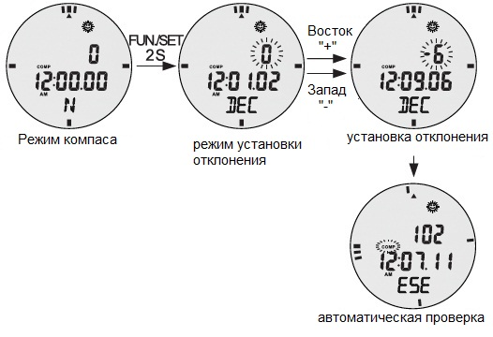
Перед первым использованием или после замены батарейки установите угол отклонения между магнитным полюсом географическим полюсом. В режиме компаса нажмите и удерживайте кнопку FUN./SET 2 сек. Кнопками SELECT/+ и ST./SP./- установите угол отклонения в пределах -90° ÷ 90°.
Отклонение истинного азимута от магнитного в районе Москвы 9° на восток.

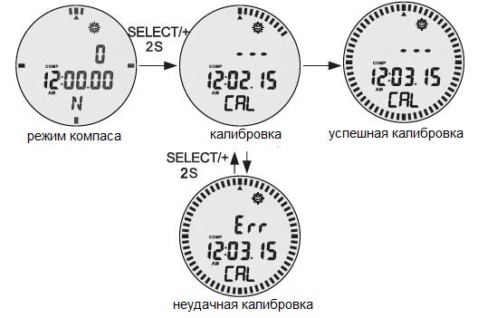
Калибровка компаса
Производить калибровку компаса нужно при первом использовании, при замене батарейки, при смене места и если Вы считаете, что отклонение компаса слишком большое.
В режиме компаса нажмите и удерживайте кнопку SELECT/+ 2 сек. Установите компас горизонтально и медленно поворачивайте его по часовой стрелке до тех пор, пока штрихи не покроют весь круг. При успешной калибровке устройство подаст звуковой сигнал и перейдет в режим измерения в течении 1 мин. Если калибровка не прошла на экране появится Err.

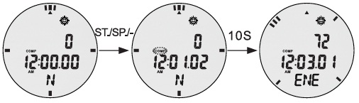
Использование компаса
Установите компас горизонтально и нажмите кнопку ST./SP./-. На экране отобразится результаты измерения и сохранятся в памяти через 10 сек.
Примечание А:
1-я буква в нижнем ряду покажет наиболее близкое направление E-восток, S-юг, W-запад, N-север.
2-я и 3-я буквы покажут, между какими сторонами находится Ваше направление. В верхнем ряду отобразится угол против часовой стрелки между выбранным направлением и севером. В среднем ряду отображается время.

Просмотр направлений из памяти
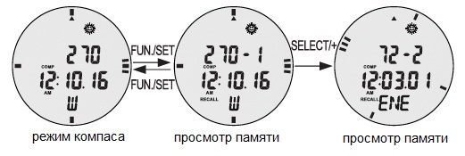
В режиме компаса нажмите кнопку FUN./SET. Далее кнопкой SELECT/+ поочередно вызовите из памяти сохраненные направления 1-9 и соответствующее им время. Для выхода нажмите кнопку FUN./SET.
Определение направления
На средней шкале (из трех шкал) индикатор всегда показывает на север. Значок показывает выбранное направление. На приведенном ниже рисунке и таблице указаны принятые сокращения.
При определении направления вблизи магнитных материалов возможно отклонение в показаниях.
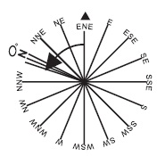
Направление | Значение | Угол
N | Север | 0°
NNE | Север-Северовосток | 1-44°
NE | Северовосток | 45°
ENE | Восток-Северовосток | 46-89°
E | Восток | 90°
ESE | Восток-Юговосток | 91-134°
SE | Юговосток | 135°
SSE | Юг-Юговосток | 136-179°
S | Юг | 180°
SSW | Юг-Югозапад | 181-224°
SW | Югозапад | 225°
WSW | Запад-Югозапад | 226-269°
W | Запад | 270°
WNW | Запад-Северозапад | 271-314°
NW | Северозапад | 315°
NNW | Север-Северозапад | 316-359°

Замена батарейки
Для открытия крышки можно использовать монету. Выньте старую батарейку и вставьте новую CR2032. Закройте крышку
Для альтиметров JS-704A, JS-704B батарейка должна быть антимагнитной (не притягиваться к магниту).

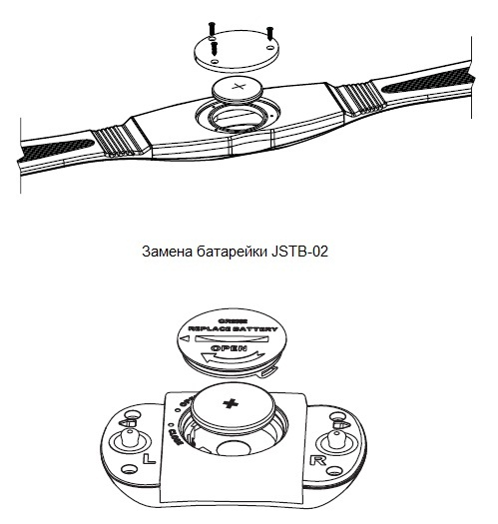
Замена батарейки на нагрудном поясе.
Пределы измерения
- Календарь и часы
календарь 2000-2099 г.
секундомер/таймер 23 час 59мин 59 сек
при измерении менее 1 часа отображаются сотые доли секунды.
- Термометр
диапазон -10°С÷60°С (14,0F÷140,0F)
Разрешение 0,1°С (0,2F)
Точность ±1°С (±2F)
- Высотомер
диапазон -400÷9000 м (-1400÷30000 футов)
разрешение 1м (1 фут)
точность ±2м (±6 футов)
вертикальная скорость -50÷50 м/сек (-150÷150 футов/сек)
разрешение скорости 0,2м/сек (0,2фут/сек)
максимальное изменение по высоте 29999м (99999футов)
- Барометр
диапазон местного давления 300÷1200кПа
диапазон давления на уровне моря 900÷1100кПа
разрешение 0,06кПА
точность 1кПА
- Частота сердцебиения
диапазон 40÷240 уд/мин
- Компас
разрешение 1 градус
точность ±1 градус

Адрес:
Фабрика спортивных изделий ЛЕКО,
Россия, 141830, Московская область, Дмитровский район, с.Синьково

